类目
https://www.amazon.com/gp/bestsellers/hi/13397611/ref=pd_zg_hrsr_hi
类目 链接 123https://www.amazon.com/gp/bestsellers/hi/13397611/ref=pd_zg_hrsr_hi

Under-Sink & Countertop Filtration

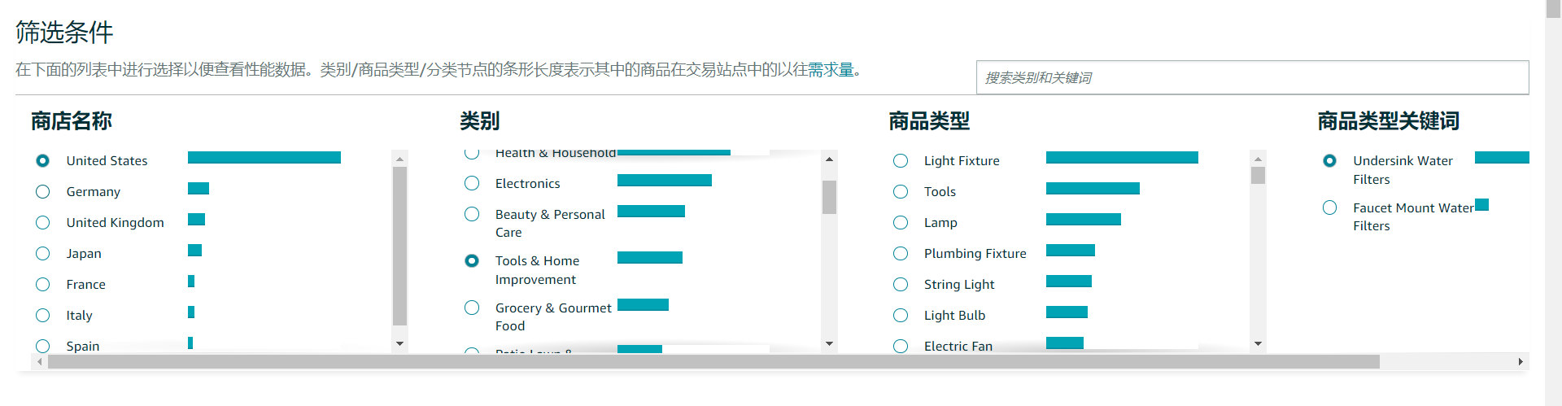
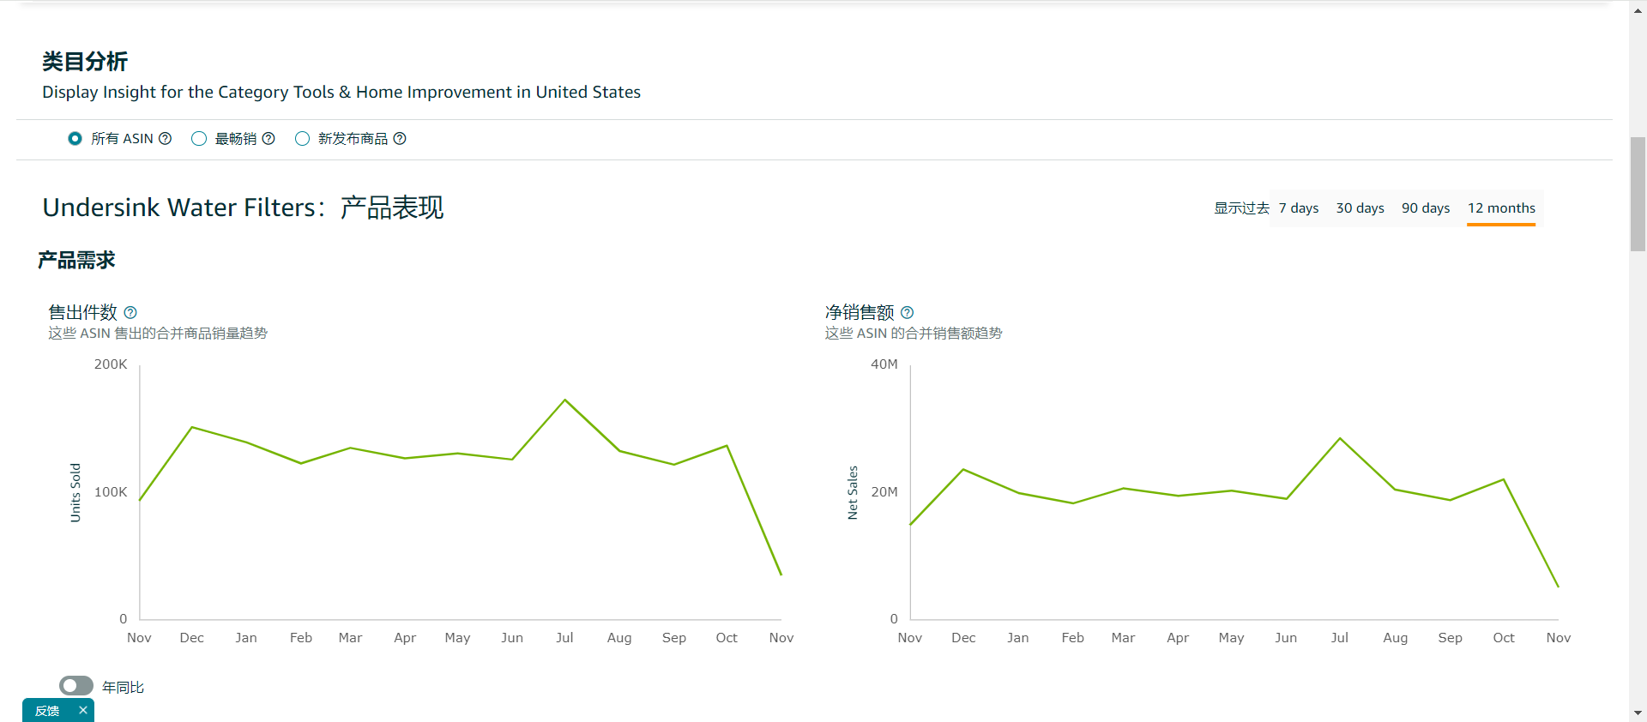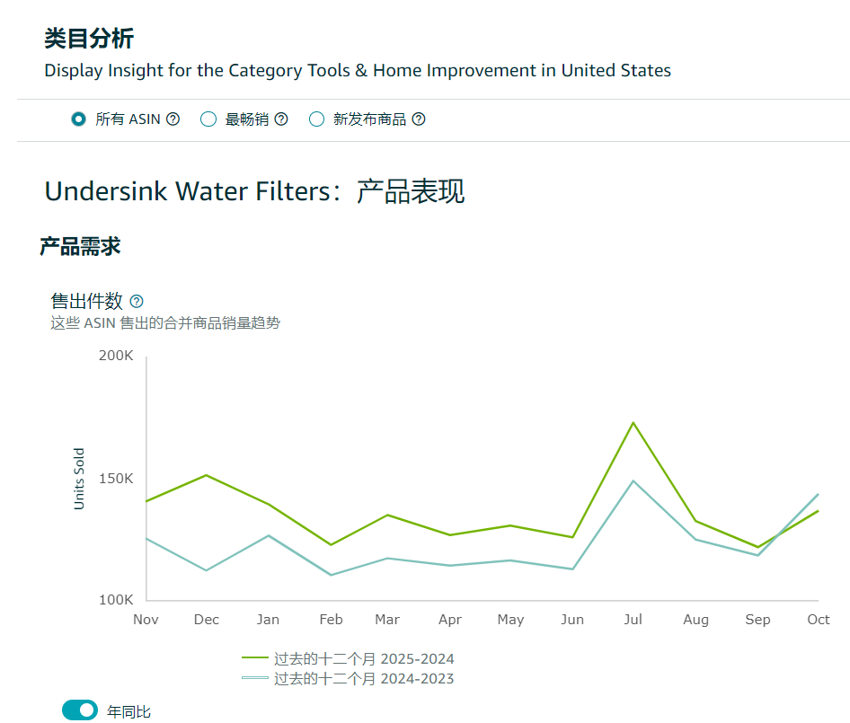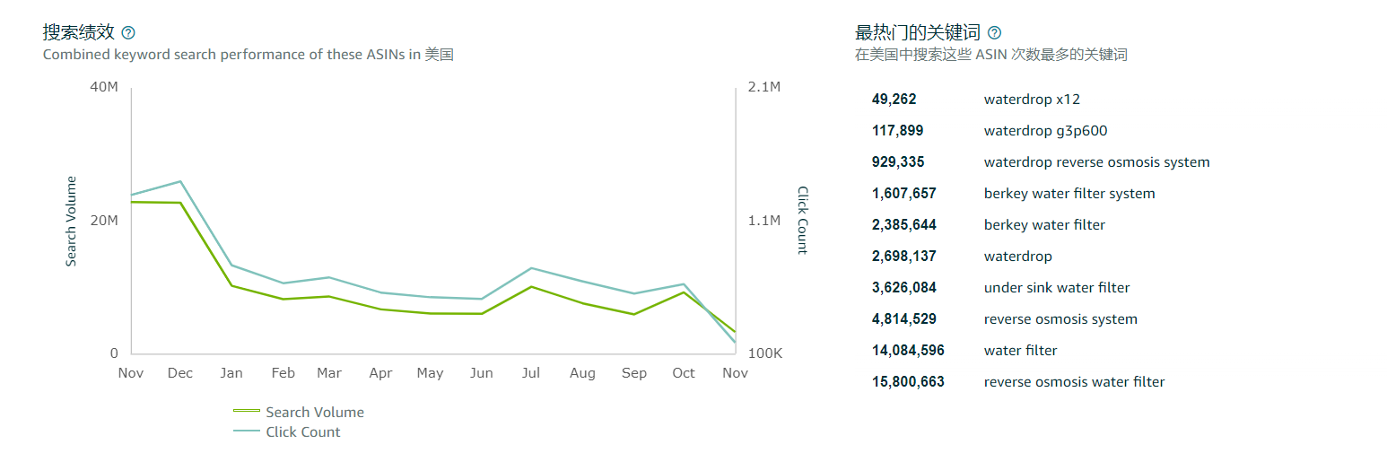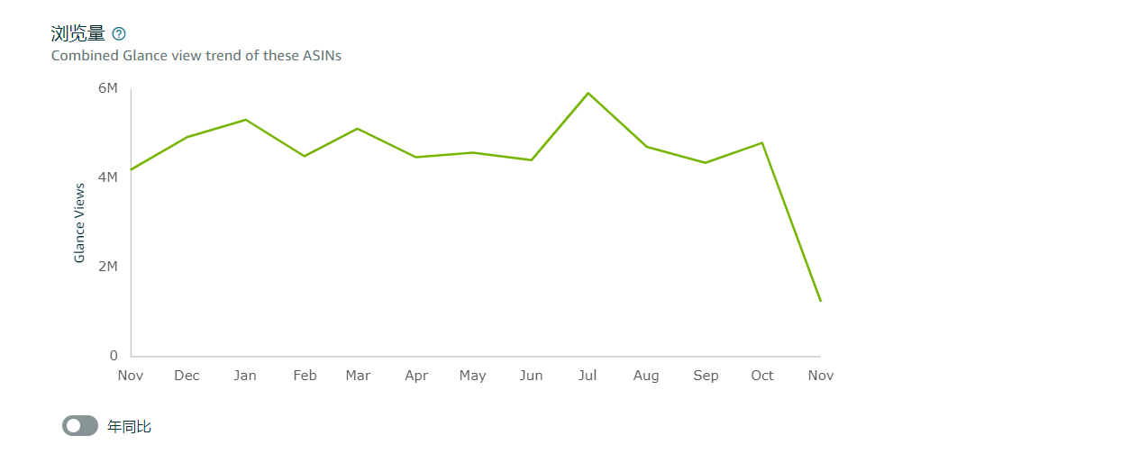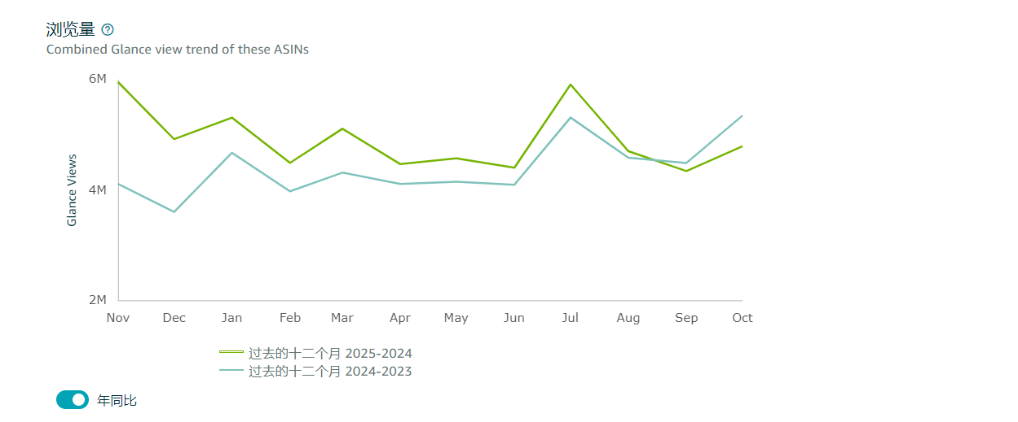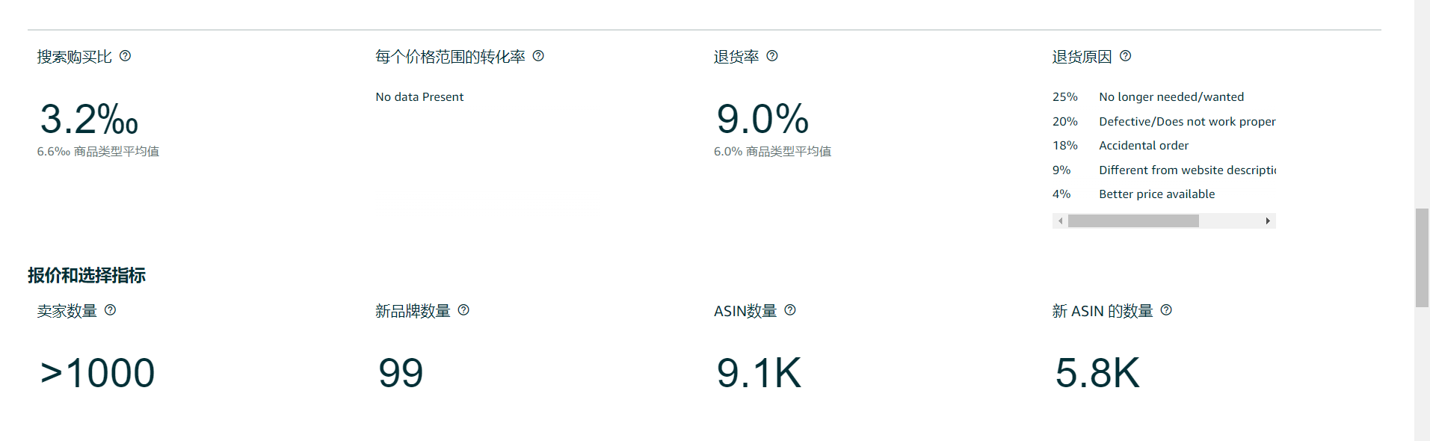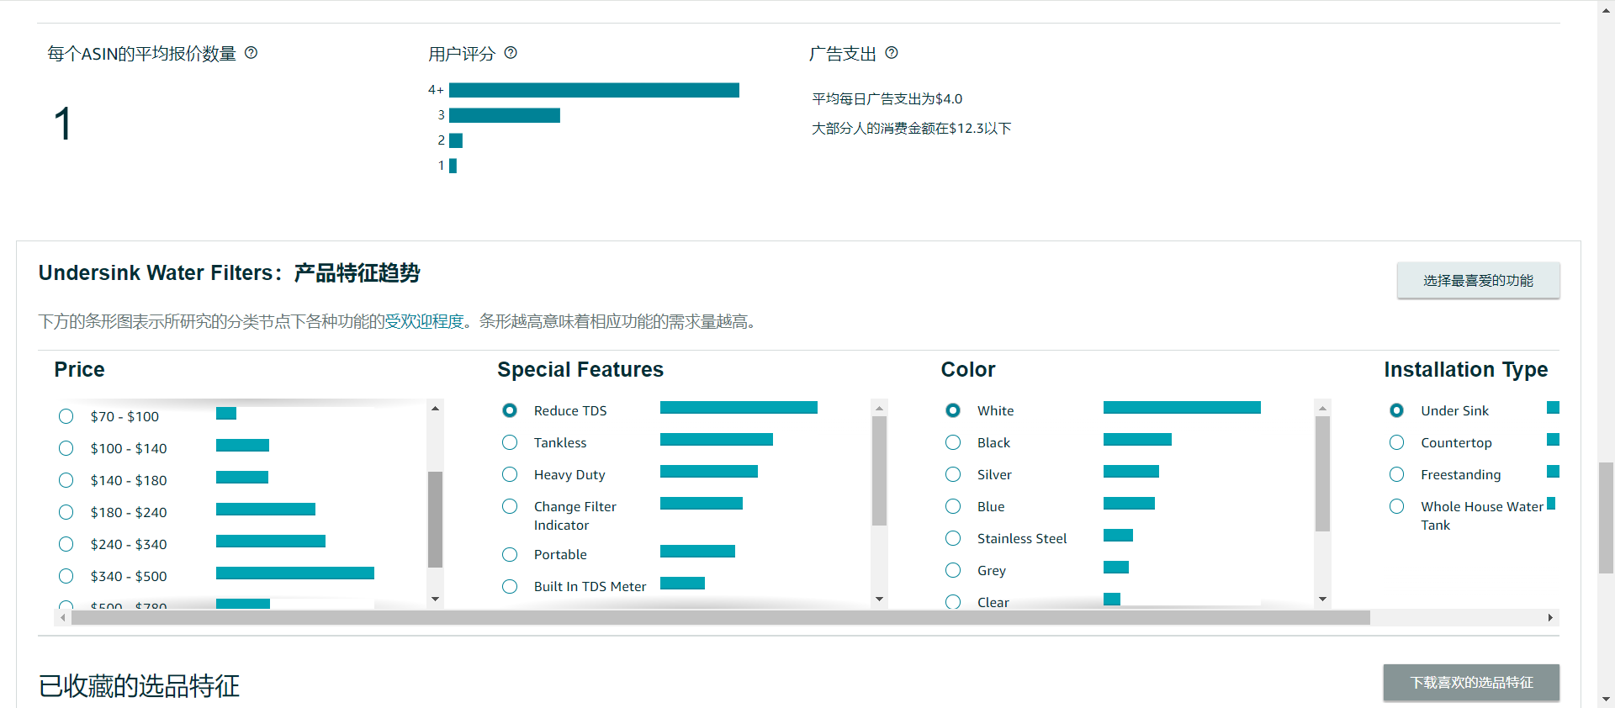

9 商品 | 总销售额（过去 12 个月）：US$69,645,132.00 | 265,405 单位

Under-Sink & Countertop Filtration：
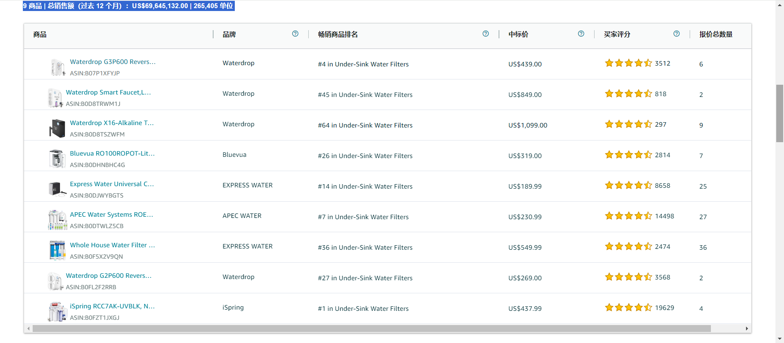
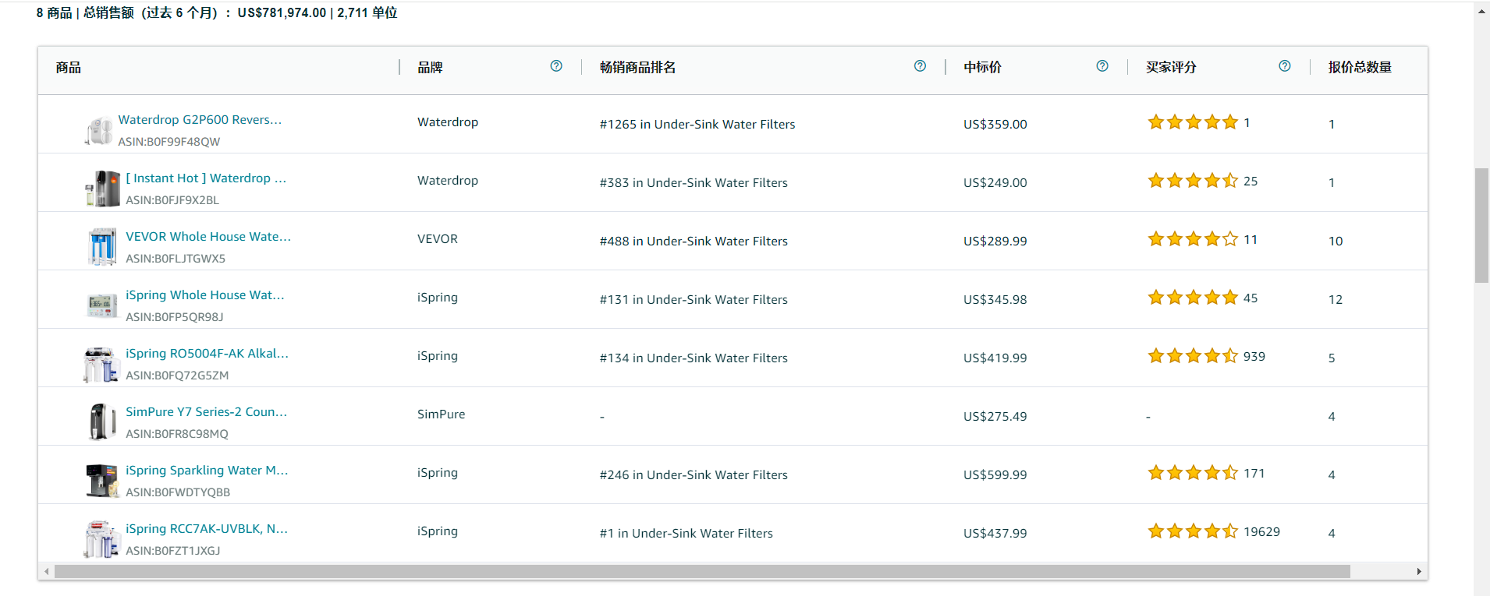
8 商品 | 总销售额（过去 6 个月）：US$781,974.00 | 2,711 单位

